OBS! Ta bort denna text och instruktionerna nedan innan dokumentet skickas in.
Saker att tänka på innan du skickar in synpunkter, förfrågningar och klagomål gällande FSC regelverket:
- Mycket viktig att beställa hem¹ och granska avverkningsanmälan från Skogsstyrelsen innan du skickar iväg något.
- Den svenska FSC standardens krav (exempelvis indikator 6.4.3) kan endast användas om markägaren är FSC certifierad. Du måste därför ta reda på om markägaren är FSC certifierad innan du skickar in ett sådant klagomål².
- För att skicka klagomål gällande bristfällig hänsyn till rödlistade arter (indikator 6.4.3) måste man först granska om det finns någon hänsyn planerad till arterna i avverkningsanmälan.
- Om du inte har granskat om hänsyn planeras till arterna i avverkningsanmälan kan du möjligen skicka in dokumentet som en synpunkt eller förfrågan. Om du skickar in som förfrågan kan du till skillnad från en synpunkt förvänta dig ett svar.
- Klagomål mot FSC skogsbruksstandarden ska i ett första skede framföras till certifikatsinnehavaren, tex ett skogsbolag. Många (främst mindre) skogsägare är medlemmar i gruppcertifikat³ och då ska klagomålet framföras till gruppcertifikatet.
- Om ett ombud (tex Norra skog eller Mellanskog) avverkningsanmäler en skog med naturvärden motsvarande nyckelbiotops kvalitet men markägaren inte är FSC certifierad, bör du skicka in ett FSC kontrollerat virke klagomål. Då ska klagomålet skickas till ombudsföretaget.
¹ Maila till skogsstyrelsen@skogsstyrelsen.se
² Hör av dig till FSC kansliet eller isak.lodin@wwf.se om du vill ha hjälp.
³ https://se.fsc.org/se-sv/hitta/grupper-for-skogsbrukscertifiering
OBS! Ta bort denna text och instruktionerna ovan innan dokumentet skickas in.

Inledande FSC- /PEFC-klagomål – information om höga naturvärden och fridlysta arter i samrådsanmälan S 747-2022 i Kalmar kommun
Detta klagomål behandlar höga naturvärden i samrådsanmälan S 747-2022 i Kalmar kommun som inkom 2022-02-09 och omfattar 2,3 ha.
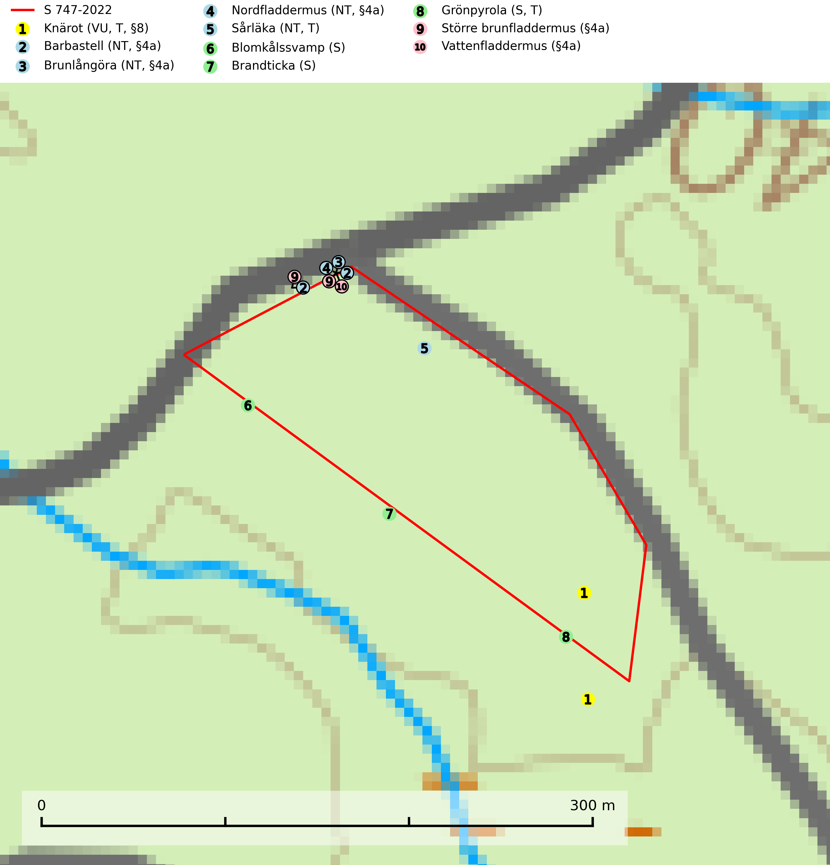
Figur 1. Fyndplatser för naturvårdsarter i och inom 22 meter från samrådsanmälan. Markörer utan svart kant är placerade på fyndplatsen. Markörer med svart kant är placerade vid sidan av fyndplatsen och har ett svart streck som visar fyndplatsens exakta position. Kartans mittpunktskoordinat är N 6307995, E 575866 i SWEREF 99 TM.
I och inom 22 meter från samrådsanmälan finns fynd av 10 naturvårdsarter, varav 5 är rödlistade, 6 är fridlysta, 3 är typiska (T) och 3 är signalarter (S): knärot (VU, T, §8), barbastell (NT, §4a), brunlångöra (NT, §4a), nordfladdermus (NT, §4a), sårläka (NT, T), blomkålssvamp (S), brandticka (S), grönpyrola (S, T), större brunfladdermus (§4a) och vattenfladdermus (§4a). Se Figur 1.
Nedan presenteras relevanta utdrag ur standarderna för FSC, Chain of Custody, Controlled Wood och PEFC.
Vi förväntar oss att ni återkommer med ett skriftligt svar på vårt klagomål och även beskriver vilka korrigerande åtgärder ni satt in för att rätta till identifierade brister i er efterlevnad av den svenska FSC standarden.

Naturvårdsarter och fridlysta arter
Nedan följer beskrivningar av de naturvårdsarter och fridlysta arter som har sina livsmiljöer och växtplatser i den samrådsanmälda skogen. Se även ytterligare artfakta i BILAGA 1. De påträffade naturvårdsarterna är ett tydligt kvitto på att det rör sig om en skog med höga naturvärden.
Knärot (VU, §8) är typisk art för 9010 Taiga och 9050 Näringsrik granskog, rödlistad som sårbar och fridlyst enligt 8§ artskyddsförordningen. En nyligen genomförd analys av 79 floraväktarlokaler indikerar att det behövs någonstans mellan 100 och 150 meters skyddszon för att en knärotspopulation inte ska dö ut på lång sikt (Sebestyén & Sundberg, 2025). Detta ligger väl i linje med tidigare genomförda studier som visar att det krävs väl tilltagna buffertzoner för att knäroten inte ska ta skada av skogsbruksåtgärder i intilliggande skog (Johnson, 2014; Koelmeijer m.fl., 2022; Skogsstyrelsen, 2022). Arten är även känslig för gallring vilket framgår av Skogsstyrelsens egen vägledning för hänsyn till knärot (Skogsstyrelsen, 2022). Ytterligare en studie visar på den starka korrelationen mellan minskande arealer kontinuitetsskog och lokal utdöenderisk. Knäroten uppvisade en mycket låg koloniseringsgrad (0,7 % över 10 år) i kombination med hög lokal utrotningsrisk (75,2 %), där utrotningssannolikheten ökade kraftigt när arealen kontinuitetsskog minskade mellan undersökningar, t.ex. på grund av kalhyggesbruk (Johansson et al., 2026). För rika förekomster av knärot är reservatsbildning eller biotopskydd lämpliga åtgärder för att skydda den. På knärot kan den sällsynta rostsvampen Pucciniastrum goodyerae påträffas. Pucciniastrum goodyerae är klassad som NE (ej bedömd) i rödlistan (SLU Artdatabanken, 2024).
I det samrådsanmälda området finns 2 fyndplatser för knärot registrerade på Artportalen. Figur 2 visar gränserna för buffertzoner på 50 m, som behöver lämnas kring fyndplatserna för att knärotslokalerna inte ska försvinna vid en avverkning. Av det samrådsanmälda området överlappar 0.51 ha med buffertzonerna och får av detta skäl inte avverkas.
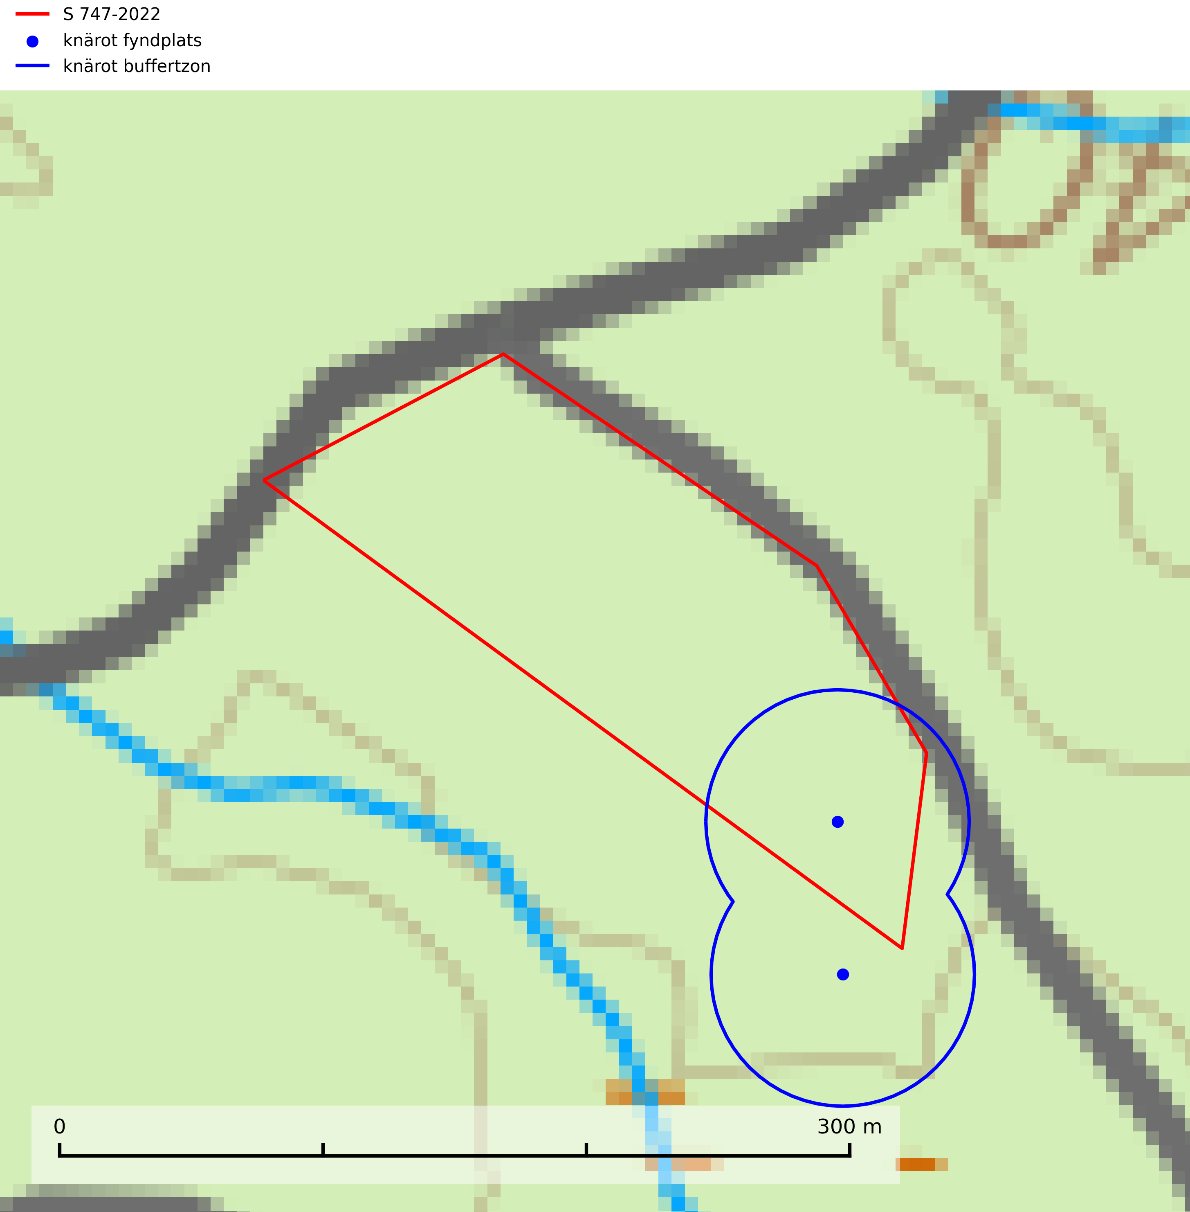
Figur 2. Fyndplatser och buffertzoner för knärot i det samrådsanmälda området. Endast fyndplatser vars buffertzoner överlappar med det samrådsanmälda området har tagits med i visualiseringen. Kartans mittpunktskoordinat är N 6307995, E 575866 i SWEREF 99 TM.
Barbastell (NT, §4a) omfattas av bilaga 2 och 4 EU:s art- och habitatdirektiv vilket innebär att arten och dess livsmiljöer är strikt skyddade samt att Natura 2000-områden ska inrättas. Den är globalt rödlistad som nära hotad (NT) och i den europeiska rödlistan är den klassad som sårbar (VU). Barbastell omfattas av ett åtgärdsprogram för hotade arter (ÅGP) och inför upprättandet av åtgärdsprogrammet för arten 2015, konstaterade EU-kommissionen att Sverige inte skyddat tillräckligt med områden för arten i boreal biogeografisk region (SLU Artdatabanken, 2024; IUCN, 2016; Ahlén, 2015).
Barbastellen föredrar ett halvöppet landskap med betes- och slåttermarker och gamla bondeskogar där den är speciellt inriktad på att ta fjärilar, framför allt småfjärilar, men även andra smådjursgrupper, t.ex. tvåvingar och spindlar. Bevarande av livsmiljöer är särskilt relevant i gammaldags utmarksskog eftersom det är en biotop som drastiskt minskat och hotas av skogsbruk. Om sådan skog kalavverkas och ersätts av ett plantageskogsbruk är förutsättningarna för förekomst av barbastell förstörda för lång tid framåt. Utvecklingen på Sydsvenska höglandet där huvuddelen av populationen finns är osäker och pågående landskapsförändringar befaras kunna leda till minskning med regionala och lokala försvinnande inom den kommande 21 års perioden. Minskningstakten för den svenska populationen bedöms vara nära gränsvärdet för Sårbar (VU). (A3c) (SLU Artdatabanken, 2024; Ahlén, 2015).
Brunlångöra (NT, §4a) omfattas av bilaga 4 EU:s art- och habitatdirektiv vilket innebär att arten och dess livsmiljöer är strikt skyddade. Brunlångöra förekommer framförallt inne i relativt tät skog men födosöker också i trädgårdar, parker och hagar. Den har minskat med 17,5 (5–30) % under de senaste 21 åren och minskningstakten för den svenska populationen bedöms vara nära gränsvärdet för Sårbar (VU). (A2bc). Brunlångöra är typisk art för 8310 Grottor och 8330 (SLU Artdatabanken, 2024).
Nordfladdermus (NT, §4a) omfattas av bilaga 4 EU:s art- och habitatdirektiv vilket innebär ett strikt skydd där arten och dess livsmiljöer ska bevaras. Nordfladdermus föredrar variationsrik skog med förekomst av sjöar, vattendrag och våtmarker och hittas framförallt i halvöppna miljöer som trädbärande beteshagar och i kantzoner mellan skog och odlingsmark. Den undviker stora öppna områden som stora hyggen och större sammanhängande planteringar vilket minskar längden bryn och landskapets heterogenitet och därmed födotillgången och mängden lämpliga jaktplatser. Skogsbruksåtgärder som leder till minskad förekomst av äldre, gles skog och då särskilt tillgång på hålträd och träd med löst sittande bark kan leda till brist på koloniplatser och viloplatser. Nordfladdermus har minskat med 27,5 (5–50) % under de senaste 21 åren och minskningstakten för den svenska populationen bedöms vara nära gränsvärdet för Sårbar (VU). (A2bc) (SLU Artdatabanken, 2024; Skogsstyrelsen, 2016).
Sårläka (NT) växer på mullrik mark i skuggiga eller halvskuggiga lövskogar och lundar men också i örtrika kalkbarrskogar. Arten ingår i en exklusiv lundflora som bara uppträder i de allra rikaste kalkbarrskogarna söder om den biologiska norrlandsgränsen. I ädellövskogar och lundar är den också knuten till områden med en mycket rik mångfald av naturvårdsarter. Enligt Riksskogstaxeringens data förefaller den ha minskat kraftigt (>50%) vilket troligen kan förklaras av det storskaliga skogsbruket med kalhyggen. Sårläka är typisk art för 9050 Näringsrik granskog, 9020 Nordlig ädellövskog, 9130 Näringsrik bokskog och 9160 Näringsrik ekskog samt värdväxt för den rödlistade fjärilen sårläkeplattmal (NT) (SLU Artdatabanken, 2026; Nitare & Skogsstyrelsen, 2019).
Blomkålssvamp är en parasit och vednedbrytare som växer på rötter och basala stamdelar av tall, enstaka gånger även på lärk och gran. Träden är oftast mycket gamla, gärna 150–200 år eller äldre. När blomkålssvamp påträffas i skogslandskapet signalerar den vanligtvis skyddsvärda tallbestånd med höga naturvärden. Den är då främst knuten till gamla skogar, oftast tallnaturskogar och olika restbiotoper där det förekommer biologiskt gamla träd. Samtliga tallar med blomkålssvamp bör klassas som naturvårdsträd och lämnas som framtida ”evighetsträd” (Nitare & Skogsstyrelsen, 2019).
Brandticka förekommer främst i olikåldrig fuktig granskog med mycket död ved, ofta i kärrkanter eller vid bäckar på lokaler med hög luftfuktighet. Växer huvudsakligen på grova granlågor, någon enstaka gång på tall, asp eller björk, och verkar knuten till ved som först rötats av klibbticka. Arten var tidigare rödlistad men en sentida ökning, bland annat i barkborreangripna granplanteringar i sydligaste Skandinavien har förändrat hotbilden. Populationen i landet kan påverkas negativt av kalavverkning och ett skogsbruk som innebär att mängden grova granlågor minskar. Även dikning och gallring som leder till ett torrare mikroklimat på växtplatserna kan ha negativ inverkan. För att säkerställa en gynnsam bevarandestatus på sikt bör områdesskydd av artens livsmiljöer upprättas på ett sätt som tryggar livskraftiga populationer på landskapsnivå. Vid skogsbruk bör grov död ved och skyddszoner vid kärr och vattendrag lämnas, och träd tillåtas åldras och dö på ett sätt som skapar kontinuerlig tillgång på livsmiljöer (SLU Artdatabanken, 2025).
Grönpyrola växer främst på sandig, torr eller frisk mark i äldre barrskog, ofta på isälvsmaterial såsom sand och grus. Den påträffas främst i äldre naturligt uppkomna barrskogar, exempelvis på tallmoar, i åssluttningar, dyner och rasbranter. Arten är känslig för skogsbruksmetoder såsom slutavverkning och markberedning. Grönpyrola är typisk art för 9010 Taiga, 9060 Åsbarrskog och 1610 Åsöar i Östersjön (Nitare & Skogsstyrelsen, 2019; SLU Artdatabanken, 2025).
Större brunfladdermus (§4a) omfattas av bilaga 4 EU:s art- och habitatdirektiv vilket innebär ett strikt skydd där arten och dess livsmiljöer ska bevaras. Den lever huvudsakligen i större skogsområden med gamla lövträdsbestånd, där den jagar i alla typer av öppna och halvöppna miljöer, ofta över stora sjöar och vattendrag, strandängar, betes- och slåttermarker. Under året utnyttjar fladdermössen många olika miljöer och ett effektivt bevarandearbete måste därför utgå från ett landskapsekologiskt perspektiv. Den viktigaste faktorn för om fladdermössen ska kunna leva i ett område är tillgången på föda i form av nattaktiva insekter. Ett bra hemområde måste erbjuda god födotillgång under hela aktivitetsperioden. Åtgärder som bevarar och gynnar en hög insektsproduktion är därför centrala. I ett varierat landskap med hög andel äldre lövträd, småvatten, sumpskogar, öppna våtmarker, ängar och betesmarker avlöser olika insektsgrupper varandra vilket gör att det hela tiden finns tillräckligt med föda. Gamla träd med grov bark, skador, håligheter eller döda delar bör lämnas och yngre träd (efterträdare) tillåtas finnas kvar och åldras för att säkra framtida förekomst av lämpliga yngelmiljöer. Övervintringsplatser måste skyddas effektivt från störningar (SLU Artdatabanken, 2024).
Vattenfladdermus (§4a) omfattas av bilaga 4 EU:s art- och habitatdirektiv vilket innebär ett strikt skydd där arten och dess livsmiljöer ska bevaras. Arten förekommer mest vid vatten, vid både sjöar och vattendrag där den födosöker antingen tätt ovanför vattenytan eller i strandskog. Kolonin kan ligga ganska långt från vatten och den kan ibland jaga i skog flera kilometer från vatten. För vattenfladdermusen bör framförallt åtgärder planeras och vidtas i strandnära områden. Sumpskog och hålträd behöver bevaras och återskapas. Gamla träd med grov bark, skador, håligheter eller döda delar bör lämnas och yngre träd (efterträdare) tillåtas finnas kvar och åldras för att säkra framtida förekomst av lämpliga yngelmiljöer. Övervintringsplatser måste skyddas effektivt från störningar. Vattenfladdermus är typisk art för 8310 Grottor och 8330 Havsgrottor (SLU Artdatabanken, 2025).

Certifiering

Ur FSC-standarden
PRINCIP 1: LAGEFTERLEVNAD: Certifikatsinnehavaren ska följa alla tillämpliga lagar, förordningar och nationellt ratificerade internationella avtal, konventioner och överenskommelser.
1.3.1 Tillämpliga lagar och föreskrifter för brukandet av skogen följs.
- Kommentar: I den samrådsanmälda skogen har fridlysta arter sina livsmiljöer och växtplatser. Att skada de fridlysta arternas livsmiljöer, växtplatser eller ekologiska funktion är inte tillåtet enligt artskyddsförordningen.
6.4 Certifikatsinnehavaren ska skydda sällsynta arter och hotade arter samt deras livsmiljöer inom skogsbruksenheten. Det ska ske genom avsättningar, andra skyddade områden och genom att skapa konnektivitet och/eller genom andra direkta åtgärder som gynnar dessa arters överlevnad och livskraft. Åtgärderna ska stå i förhållande till brukandets skala, intensitet och risk, samt till sällsynta och hotade arters bevarandestatus och ekologiska krav. Certifikatsinnehavaren ska beakta den geografiska spridningen och ekologiska krav hos sällsynta och hotade arter utanför skogsbruksenhetens gränser när beslut om åtgärder inom skogsbruksenheten ska fattas.
6.4.3 Bevarandeåtgärder genomförs för de kända förekomster av rödlistade arter som påverkas av skogsbruk.
- Kommentar: I det samrådsanmälda skogsområdet har 10 naturvårdsarter varav 5 rödlistade arter sina livsmiljöer och växtplatser.

Ur Chain of Custody Certification (FSC-STD-40-004 ver 3.0)
1.3 The organization shall commit to the FSC values as defined in FSC-POL-01-004 Policy for the Association of Organizations with FSC.

Ur FSC:s policy för associerade organisationer (FSC-POL-01-004)
Som “Chain of Custody”-certifierad organisation är skogsbolaget bunden av de fastställda reglerna i Del 1 Punkt 1 c) i Policy för organisationer associerade med FSC (FSC-POL-01-004 V2-0 EN + SVE version 2012-03-02):
- De organisationer FSC kan acceptera association med får inte direkt eller indirekt ha några kopplingar till nedanstående, oacceptabla aktiviteter:
a) Olaglig skogsavverkning och handel med olagligt avverkat virke eller skogsprodukter
...
c) Skogsbruk som förstör höga naturvärden
d) Betydande omvandling av skog till plantager eller annan, icke skoglig, markanvändning
- Kommentar: Avverkning av skog med höga naturvärden samt skada på fridlysta arter strider både mot FSC Controlled Wood-standarden och FSC:s policy for associerade organisationer.

Ur FSC Controlled Wood (FSC-STD-40-005)
Virke som inte accepteras i FSC-märkta produkter (oacceptabelt ursprung) enligt FSC Controlled Wood (FSC-STD-40-005):
- Illegalt avverkat virke.
- ...
- Virke från avverkningar som hotar höga naturvärden.
- Virke från skog som konverteras till plantager eller icke-skogligt bruk.
- Kommentar: Avverkning av skog med höga naturvärden samt skada på fridlysta arter strider både mot FSC Controlled Wood-standarden och FSC:s policy for associerade organisationer.

Ur PEFC-standarden gällande lagefterlevnad
PEFC-standarden förutsätter att tillämplig svensk lagstiftning följs. Det är utsedd tillsynsmyndighet som ansvarar för tillsyn av lagens efterlevnad. PEFC-standarden återger innehållet i vissa certifieringskritiska lag- och föreskriftskrav vilka ska ingå i granskning av PEFC-systemets efterlevnad.
- Kommentar: I den samrådsanmälda skogen har fridlysta arter sina livsmiljöer och växtplatser. Att skada de fridlysta arternas livsmiljöer, växtplatser eller ekologiska funktion är inte tillåtet enligt artskyddsförordningen

BILAGA 1 – Fridlysta arter

Knärot – ekologi samt krav på livsmiljön
Knärot är typisk art för 9010 Taiga och 9050 Näringsrik granskog, fridlyst enligt 8 och 15 §§ artskyddsförordningen och klassad som sårbar (VU) enligt rödlistan 2020. Knärot är beroende av hög och jämn luftfuktighet i gamla, ostörda skogsmiljöer och är känslig för snabba förändringar av ljus-/vindförhållanden eller uttorkning. På grund av ett alltför intensivt skogsbruk har den minskat med 40 (25–50) % under de senaste 60 åren och i framtiden bedöms minskningstakten uppgå till 30 (20–40) %. Till följd av att arten har en dokumenterat högre minskningstakt i förhållande till sin generationstid än vad som tidigare varit känt (data från Riksskogstaxeringen) höjdes den till hotkategori sårbar (VU) i rödlistan 2020 (SLU Artdatabanken, 2024).
En analys av 79 floraväktarlokaler åren 1990–2015 vilka återbesökts under 2020–2024 visade på en tydlig negativ påverkan på knärotsförekomster från större hyggen i närområdet (inom 150–200 m) vilket indikerar att kanteffekter har en stor påverkan på populationerna. Resultaten bekräftar knärotens känslighet för kanteffekter och visar vikten av att skydda större skogsbestånd för att bevara arten. Om det blir höga andelar (>30%) hyggen inom 200 meter från en knärotsförekomst så ökar risken för att en knärotspopulation dör ut och det verkar det behövas någonstans mellan 100 och 150 meters skyddszon för att bevara arten på lång sikt (Sebestyén & Sundberg, 2025). Detta stöds även av en studie (Johansson et al, 2026) baserad på data från Riksskogstaxeringen som visar att knäroten minskat med 66 % under perioden 1993–2022 samt att det finns en stark korrelation mellan minskande arealer kontinuitetsskog och lokal utdöenderisk. Knäroten uppvisade en mycket låg koloniseringsgrad (0,7 % över 10 år) i kombination med hög lokal utrotningsrisk (75,2 %), där utrotningssannolikheten ökade kraftigt när arealen kontinuitetsskog minskade mellan undersökningar, t.ex. på grund av kalhyggesbruk (Johansson et al., 2026).
Samuel Johnsons doktorsavhandling “Retention Forestry as a Conservation Measure for Boreal Forest Ground Vegetation” (SLU, Uppsala 2014) visar att det krävs väl tilltagna skyddszoner för att knärotens växtplatser inte ska ta skada av skogsbruksåtgärder i intilliggande områden: “Study III shows that retention patches smaller than 0.5 ha do not lifeboat the sensitive forest herb G. repens, a species that depend on stable microclimatic conditions typical for intact forest stands.” Vidare “More sensitive forest species are not lifeboated in retention patches ranging from 0.05 to 0.5 ha (Papers II & III).”
Johnsons (2014) rekommendation på minst 50 meters breda skyddszoner runt knärotens växtplatser motsvarar en areal på 0,78 hektar, vilket ligger i linje med andra studier som gjorts på känsliga skogsarter: “In study III I also show that translocated specimens of G. repens survives well in mature forests at least 50 m from the nearest edge to an open area. Moreover, measures of temperature and humidity show that such distances from an open area is far enough to offer a microclimate that is more stable compared to what present in retention patches of around 0.1 ha. This means that the very centre of a circular patch with radius 50 m (equals a size of 0.78 ha) should offer conditions similar to interior forest and would perhaps be a suitable habitat for G. repens and similar species. Previous studies from both North America and Sweden have also concluded that patches between 0.5 and one ha are sufficient for preserving interior forest vegetation as well as sensitive lichens and bryophytes (de Graaf & Roberts 2009; Halpern et al. 2012; Rudolphi et al. 2014).”
Ytterligare en studie (Koelmeijer m.fl., 2022) inkluderar knärotens skyddsbehov. I uppsatsen berörs problemet med uttorkning för växter, bl.a. för knärot, ett problem som blivit accentuerat på grund av den pågående klimatförändringen och torra somrar, t.ex. den exceptionellt torra sommaren 2018. I uppsatsen undersöks områden med tre olika avstånd från kalhyggeskant med avseende på skydd bl.a. för knärot. Det första området har avstånd upp till 20 m från hyggeskant (Strong edge effect), det andra 20–40 m från hyggeskant (Weak edge effect) och det tredje avser större avstånd från hyggeskant, där kanteffekten anses vara försumbar (Interior). Ett resultat var att man fann stor eller mycket stor uttorkningseffekt på känsliga och rödlistade skogsarter vid de kortare avstånden till hyggeskant, medan effekt av uttorkning inte konstaterades på större avstånd (Interior). För orkidén knärot fann man en rik förekomst (upp till 0,06 dm2/m2) på stort avstånd från hyggeskant (Interior), medan förekomsten var liten eller närmast försumbar i de områden som klassificerades som Weak edge effect respektive Strong edge effect. Arbetet påpekar att de allt oftare förekommande torra somrarna ger ytterligare skäl att utöka skyddsavståndet från hyggen till den fuktkrävande arten knärot (Koelmeijer m.fl., 2022).
Även Skogsstyrelsens egen vägledning för hänsyn till knärot ligger i linje med ovanstående forskningsstudier. Av vägledningen framgår det att för med hög sannolikhet kunna bevara befintliga förekomster krävs relativt stora avsättningar av uppvuxen skog med slutet och relativt tätt kronskikt. Som riktlinje kan krävas ett avstånd på 50 meter in från brynet för att vidmakthålla ett fungerande mikroklimat. Detta innebär att fristående hänsynsytor för många arter (kärlväxter, lavar och mossor) kan behöva ha en area överstigande 0,8 hektar (cirkelyta med radien 50 meter = 0,78 hektar) för att bibehålla lokalklimatet. Även ganska små förändringar i form av förändrade ljus- och fuktighetsförhållanden, till exempel till följd av gallring, kan leda till att arten försvinner till följd av konkurrens med mera ljuskrävande och snabbväxande arter (Skogsstyrelsen, 2022).
Vid tillämpning av försiktighetsprincipen enligt 2 kap. 3 § miljöbalken bör sålunda 100–150 meters skyddszon lämnas runt knärotens växtplatser.

Referenser – knärot
de Graaf M & Roberts M.R., 2009. Short-term response of the herbaceous layer within leave patches after harvest. Forest Ecology and Management 257, 1014–1025.
Halpern, C. B., Halaj, J., Evans, S. A., & Dovciak, M., 2012. Level and pattern of overstory retention interact to shape long-term responses of understories to timber harvest. Ecological Applications, 22, 2049–2064.
Johansson, V., Jansson, M. och Bergman, K-O., 2026. A 30-year population decline of a threatened forest orchid associated with old growth forests. Department of Physics, Chemistry and Biology (IFM), Linköping University.
Johnson, S., 2014. Retention Forestry as a Conservation Measure for Boreal Forest Ground Vegetation. Doktorsavhandling, SLU, Uppsala.
Koelmeijer, I. A., Ehrlén, J., Jönsson, M., De Frenne, P., Berg, P., Andersson, J., Weibull, H. & Hylander, N. 2022. Interactive effects of drought and edge exposure on old-growth forest understory species. Landscape Ecology, 37, sid 1839–1853.
Rudolphi, J., Jönsson, M. T., & Gustafsson, L., 2014. Biological legacies buffer local species extinction after logging. Journal of Applied Ecology. 51, 53–62.
Sebestyén, L. och Sundberg, S. 2025. Påverkan på knärotslokaler från hyggen i närheten. DAPHNE 36:1 2025. Botaniska Sällskapet i Stockholm.
Skogsstyrelsen, 2022. Vägledning för hänsyn till knärot. https://www.skogsstyrelsen.se/lag-och-tillsyn/artskydd/vagledningar-och-kunskapsstod-artskydd/vagledning-for-hansyn-till-knarot/.
SLU Artdatabanken, 2024. Artfaktablad. Naturvård – artfakta. SLU Artdatabanken, Uppsala.

Barbastell – ekologi samt krav på livsmiljön
Barbastell (NT, §4a) omfattas av bilaga 2 och 4 EU:s art- och habitatdirektiv vilket innebär att arten och dess livsmiljöer är strikt skyddade samt att Natura 2000-områden ska inrättas. Barbastell är globalt rödlistad som nära hotad (NT) och i den europeiska rödlistan är den klassad som sårbar (VU). Den omfattas av ett åtgärdsprogram för hotade arter (ÅGP) och inför upprättandet av åtgärdsprogrammet för arten 2015, konstaterade EU-kommissionen att Sverige inte skyddat tillräckligt med områden för barbastell i boreal biogeografisk region (SLU Artdatabanken, 2024; IUCN, 2016; Ahlén, 2015).
Barbastellen förekommer från Skåne och Blekinge i söder till Västra Götaland och Östergötland i norr. Den föredrar ett halvöppet landskap med betes- och slåttermarker och gamla bondeskogar där den är speciellt inriktad på att ta fjärilar, framför allt småfjärilar, men även andra smådjursgrupper, t.ex. tvåvingar och spindlar. Utvecklingen på Sydsvenska höglandet där huvuddelen av populationen finns är osäker och pågående landskapsförändringar befaras kunna leda till minskning med regionala och lokala försvinnande inom den kommande 21 års perioden. Minskningstakten för den svenska populationen bedöms vara nära gränsvärdet för Sårbar (VU). (A3c) (SLU Artdatabanken, 2024; Ahlén, 2015).
Kärnområdet i norra Småland och södra Östergötland kännetecknas av äldre genuin gårdsbebyggelse, ofta i byar med flera näraliggande gårdar och ladugårdar. I omgivningarna finns vanligen rikligt med äldre, grova tidigare hamlade träd och andra äldre lövträd, beteshagar och ängar, gärna med översilningsmark och kärr. Trädgårdar av äldre typ, icke alltför intensivt skötta, utgör också en viktig jaktbiotop. Barbastell jagar mest i närområdet kring kolonierna, men gör också regelbundet besök i skogsområdena runtom och jagar där bl.a. i äldre typ av skog som ännu bär spår av utmarksbete. Data från både västra och östra Småland visar att de regelbundet flyger minst 4 km från kolonimiljöerna. Mycket av dessa skogar har avverkats och ersatts av kalhyggen och planterade ungskogar vilket troligen är huvudorsaken till försvinnandet av flera kolonier och populationens tillbakagång i norra delen av utbredningsområdet (SLU Artdatabanken, 2024; Ahlén, 2015).
Eftersom det handlar om rörliga djur som snabbt förflyttar sig över stora områden, måste det inte alltid vara ett sammanhängande skyddat område utan huvudsaken är att man bevarar tillräcklig mängd viktiga miljöer i ett område på ca 15–20 km2. Bevarande av livsmiljöer är särskilt relevant i gammaldags utmarksskog eftersom det är en biotop som drastiskt minskat och hotas av skogsbruk. Om sådan skog kalavverkas och ersätts av ett plantageskogsbruk är förutsättningarna för förekomst av barbastell förstörda för lång tid framåt. Bevarandet av de miljöer som barbastellen är beroende av skogsbrukets och jordbrukets miljöhänsyn. Ett anpassat skogsbruk, med kontinuitetskogsbruk samt bevarande av brynmiljöer i skogs- och jordbrukslandskapet är viktiga åtgärder (SLU Artdatabanken, 2024; Ahlén, 2015).
Under året utnyttjar fladdermössen många olika miljöer och ett effektivt bevarandearbete måste därför utgå från ett landskapsekologiskt perspektiv. Den viktigaste faktorn för om fladdermössen ska kunna leva i ett område är tillgången på föda i form av nattaktiva insekter. Ett bra hemområde måste erbjuda god födotillgång under hela aktivitetsperioden. Åtgärder som bevarar och gynnar en hög insektsproduktion är därför centrala. I ett varierat landskap med hög andel äldre lövträd, småvatten, sumpskogar, öppna våtmarker, ängar och betesmarker avlöser olika insektsgrupper varandra vilket gör att det hela tiden finns tillräckligt med föda. En förändring från småskalig till mer storskalig fragmentering av skogsmark är negativt. Om insektsrika biotoper som fuktiga äldre skogar och betesmarker blir alltför glest förekommande så försvinner underlaget för att kunna bilda kolonier. Dränering av skogsmark, igenplantering av betesmarker, minskad lövrikedom, försämrad brynkvalitet är exempel på åtgärder som kan påverka habitatkvaliteten negativt. De viktigaste områdena för barbastellen bör säkras inom Natura 2000-nätverket enligt Habitatdirektivets bilaga 2 (SLU Artdatabanken, 2024; Ahlén, 2015).

Referenser – barbastell
Ahlén, I., 2015. Åtgärdsprogram för barbastell, 2015–2019 (Barbastella barbastellus). Naturvårdsverket. Rapport: 6532.
IUCN, 2016. Barbastella barbastellus. The IUCN Red List of Threatened Species.
SLU Artdatabanken, 2024. Artfakta: barbastell (Barbastella barbastellus).

Brunlångöra – ekologi samt krav på livsmiljön
Brunlångöra (NT, §4a) omfattas av bilaga 4 EU:s art- och habitatdirektiv vilket innebär ett strikt skydd för arten och dess livsmiljöer. Den har minskat med 17,5 (5–30) % under de senaste 21 åren och minskningstakten för den svenska populationen bedöms vara nära gränsvärdet för Sårbar (VU). (A2bc) (SLU Artdatabanken, 2024).
Brunlångöra förekommer framförallt inne i relativt tät skog men födosöker också runt hus, i parker, trädgårdar och hagar. Arten har ett mycket karakteristiskt jaktbeteende då den flyger tätt intill vegetationen så som träd och buskar eller lågt över marken där den plockar insekter och spindlar direkt från blad, grenar och grässtrån. Arten kan till och med ryttla, stå stilla i luften med fladdrande vingar. Kolonierna finns ofta i stora byggnader som kyrkor, lador och magasin. Arten påverkas negativt av belysning, och en kraftig minskning har observerats på ett antal koloniplatser i södra Sverige (SLU Artdatabanken, 2024).
Den viktigaste faktorn för om fladdermössen ska kunna leva i ett område är tillgången på föda i form av nattaktiva insekter. Ett bra hemområde måste erbjuda god födotillgång under hela aktivitetsperioden. Åtgärder som bevarar och gynnar en hög insektsproduktion är därför centrala. I ett varierat landskap med hög andel äldre lövträd, småvatten, sumpskogar, öppna våtmarker, ängar och betesmarker avlöser olika insektsgrupper varandra vilket gör att det hela tiden finns tillräckligt med föda. Brunlångöra är typisk art för 8310 Grottor och 8330 Havsgrottor (SLU Artdatabanken, 2024).

Referenser – brunlångöra
SLU Artdatabanken, 2024. Artfakta: brunlångöra (Plecotus auritus). https://artfakta.se/taxa/206002

Nordfladdermus – ekologi samt krav på livsmiljön
Nordfladdermus (NT, §4a) omfattas av bilaga 4 EU:s art- och habitatdirektiv vilket innebär ett strikt skydd för arten och dess livsmiljöer. Arten har minskat med 27,5 (5–50) % under de senaste 21 åren och minskningstakten för den svenska populationen bedöms vara nära gränsvärdet för Sårbar (VU). (A2bc) (SLU Artdatabanken, 2024).
Nordfladdermus föredrar variationsrik skog med förekomst av sjöar, vattendrag och våtmarker och hittas framförallt i halvöppna miljöer som trädbärande beteshagar och i kantzoner mellan skog och odlingsmark. Den undviker stora öppna områden som stora hyggen och större sammanhängande planteringar vilket minskar längden bryn och landskapets heterogenitet och därmed födotillgången och mängden lämpliga jaktplatser. Skogsbruksåtgärder som leder till minskad förekomst av äldre, gles skog och då särskilt tillgång på hålträd och träd med löst sittande bark kan leda till brist på koloniplatser och viloplatser (SLU Artdatabanken, 2024; Skogsstyrelsen, 2016).
Fladdermöss är beroende av hänsyn på landskapsnivå och det är viktigt att alla typer av vatten och våtmarker samt fuktiga skogspartier återställs och bevaras. Sväm- och sumpskog ska alltid sparas, och äldre lövmiljöer bör alltid sparas för födosök, koloniplatser och viloplatser. Utöver kantzoner mot vatten och våtmarker bör tillräckligt breda skyddszoner av uppväxt skog sparas för att skapa och bevara vindskyddade födosöksmiljöer. Genom att binda samman befintliga skogsbestånd med korridorer av uppvuxen skog skapas ett fladdermusvänligt landskap (SLU Artdatabanken, 2024; Skogsstyrelsen, 2016).

Referenser – nordfladdermus
Skogsstyrelsen, 2016. Vägledning för hänsyn till nordfladdermus. Vägledningar och kunskapsstöd artskydd - Skogsstyrelsen
SLU Artdatabanken, 2024. Artfakta: nordfladdermus (Eptesicus nilssonii). https://artfakta.se/taxa/205998

